**Una marca empleadora puede marcar la diferencia cuando 8 de cada 10 colaboradores considera abandonar el barco**



* *El employer branding tiene efectos notables como mejorar la atracción de talento y la gestión de colaboradores, prevenir la fuga de talentos, lo que a su vez conduce a una mayor competitividad y una salud financiera.*

**Ciudad de México, abril de 2024. ―** La conectividad nos da la facilidad de estar informados en todo momento. Sólo basta con realizar una sencilla búsqueda en internet para tener a la mano referencias, reseñas y calificaciones de cualquier producto y/o servicio en internet.

Por esta razón, construir una reputación digital no es algo que deba tomarse a la ligera y el mercado laboral no está exento a ello. Esta “nueva y sutil” exigencia de contar con un buen *branding* se ha convertido en todo un desafío tanto para organizaciones como para colaboradores.

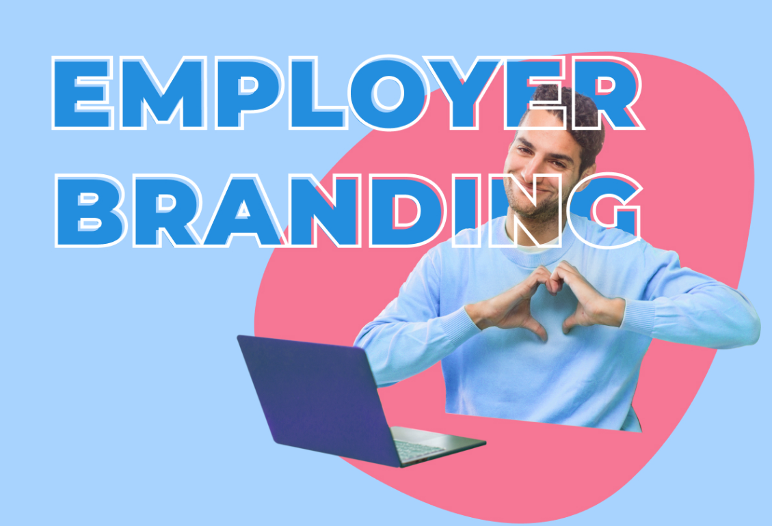

Y es que la marca tiene efectos sorprendentes más allá de los que a menudo se toman en cuenta por parte de las organizaciones. El 83% de los trabajadores renunciaría a su puesto actual si recibiera una oferta por parte de una compañía con mayor reputación, mientras que el 97% recomendaría a la organización entre sus conocidos si ha tenido una buena experiencia en ella.

*“En un entorno digital donde los límites entre lo laboral y lo personal se difuminan con mayor facilidad, es crucial construir y comunicar efectivamente la propuesta de valor de tu marca empleadora. Hoy, de acuerdo con datos del sector, 6 de cada 10 candidatos publican y comparten las experiencias negativas que tuvieron en un proceso de selección, mientras que 8 de cada 10 revisa las recomendaciones antes de aplicar a una vacante, por lo que la imagen que se proyecta es muy importante para diferenciarse en un contexto tan competitivo como retador”,* explica **Ivonne López, Gerente de Marca y Experiencia del Candidato de** [**Pandapé**.](https://www.pandape.com/blog/employer-branding/)



**Beneficios del employer branding**

A decir de la experta, impulsar el *employer branding* tiene impactos muy positivos. De entrada ayuda a crear una imagen agradable hacia los actuales y futuros colaboradores. También genera un impacto favorable en los clientes finales e incluso en algunos proveedores, quienes ven en la relación con una empresa de este tipo, la oportunidad de relacionarse con ella y ser percibida de forma positiva también, en un efecto dominó.

Además, en términos financieros, reduce tiempos y costos en los procesos de atracción, selección y contratación del talento humano. A la vez que disminuye la rotación de personal al evitar la fuga de talento, y mejora la gestión. Abordarlo estratégicamente de la mano de la tecnología, permite a los profesionales de RRHH implementar estrategias que también construyan una cultura mucho más sólida, con bienestar integral para los equipos.

**¿Cómo impulsar una marca empleadora en 2024?**

Para lograrlo existen herramientas de uso y programas de guía basados en fortalecer la participación de los colaboradores y candidatos como embajadores, mediante la creación de una cultura organizacional transparente y comunicativa. Esto implica monitorear y gestionar la presencia en línea de la empresa para comunicar sus valores y beneficios, establecer canales de comunicación efectivos para fomentar la retroalimentación y el sentido de pertenencia.

Es crucial involucrar a todos los niveles en la promoción de una cultura centrada en el colaborador, donde se reconozcan y valoren las contribuciones individuales y se fomente un sentido de pertenencia y comunidad dentro del equipo. Asimismo, es muy importante implementar los programas de desarrollo profesional, usar de manera efectiva las redes sociales y otras plataformas digitales para compartir la historia de la empresa de una manera empática y efectiva.

En conclusión, este panorama se traduce en un contexto en el que los profesionales del área de RRHH se convierten en agentes de cambio en las organizaciones, que deben impulsar la marca empleadora de manera visionaria, pues no sólo se trata de crear reputación *per se*, sino de enamorar a los colaboradores mediante su bienestar, lo cual trae consigo equipos de trabajo felices, comprometidos y, por ende, mucho más productivos.

***\*Para conocer más contenidos sobre tendencias, transformaciones y todo lo relacionado a la gestión y atracción de talento, visita el siguiente enlace al*** [***Blog***](https://www.pandape.com/blog/) ***de Pandapé.***

**Descarga** [**aquí**](https://drive.google.com/drive/folders/1KGmNqH0cG2VeMToN4Ey31_8Q4ZfT5l_P?usp=drive_link) **los materiales.**

-o0o-

**Sobre** [**Pandapé**](https://www.pandape.io/)

Pandapé es el *software* de Recursos Humanos líder en Latinoamérica que optimiza los procesos de RH para contratar de forma eficiente el mejor talento y facilitar la gestión de las personas impulsando su felicidad laboral. Pandapé nace de la fusión de SherlockHR, el *software* para soluciones de reclutamiento, y HolmesHR, para gestión de talento, convirtiéndose en el líder en Latinoamérica con más de 8,000 productos activos. Visita [https://www.pandape.com/](https://www.pandape.io/) y nuestros contenidos en <https://www.pandape.com/blog/>.

**Síguenos:**

Facebook: <https://www.facebook.com/HolmesHR.HCM/>

Twitter: <https://twitter.com/pandape_hr>

Instagram: <https://www.instagram.com/pandape_latam/>

LinkedIn: <https://www.linkedin.com/company/pandape-latam>

YouTube: <https://www.youtube.com/@pandape-latam>